广州城投综合能源投资经营管理有限公司
3#冷站周边环境提升改造工程
竞选文件
- 项目基本情况
  - 项目名称：3#冷站周边环境提升改造工程
  - 项目地点：广州大学20万元（投标报价超过采购限价为无效投标）。
  - 项目概况
3#冷站冷却塔更新改造项目已经基本完成，周边环境需要提升改造，以满足冷站正常使用需求。南边旧仓库拆除、地面新增停车位9个；东侧新增地表排水沟、利用建筑物闲置区域新增仓库4个，地面通道铺设植草砖、满足正常通行需求；东南角增加电动单车充电棚，满足职工电动单车充电需求。
注：本文件中甲方特指采购人，乙方特指中标单位。
- 合格投标人资格要求
  - 必须是具有独立承担民事责任能力、在中华人民共和国境内注册的法人，按国家法律经营。
  - 具备有效的工商营业执照、企业法人组织机构代码证书、税务登记证书（或三证合一）。
  - 已办理合法税务登记，具有开具相应增值税专用发票资格。
  - 具备以下资质之一：
    - 建筑装修装饰工程专业承包二级资质或以上资质。
    - 建筑工程施工总承包三级资质或以上资质。
  - 投标人近3年内(2020年1月1日至今) 完成过质量合格的类似项目业绩（需提供合同和验收报告等相关证明材料复印件，完成时间以竣工验收时间为准）。
  - 不接受联合体报价。
- 项目内容及要求
  - 工作范围
    - 旧仓库拆除（面积44㎡）。拆除旧仓库，墙面清理，垃圾外运处理；
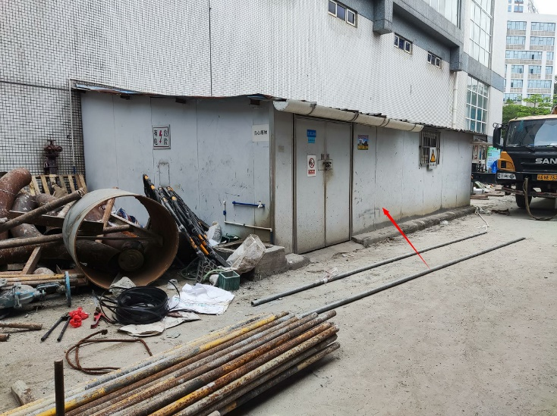
旧仓库拆除
    - 新建停车位9个，148㎡（宽27m）。地表破损混凝土拆除并外运处理；120mm厚水泥石粉稳定层；铺设植草砖，尺寸、风格与现有一致，厚度60mm；安装限位器；画停车线；自然排水。
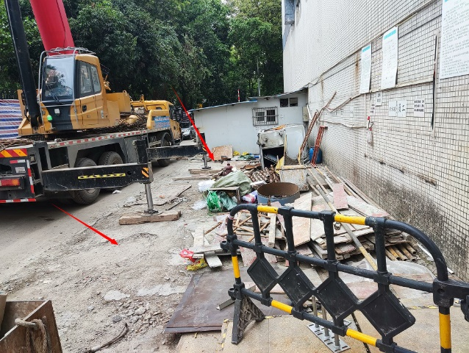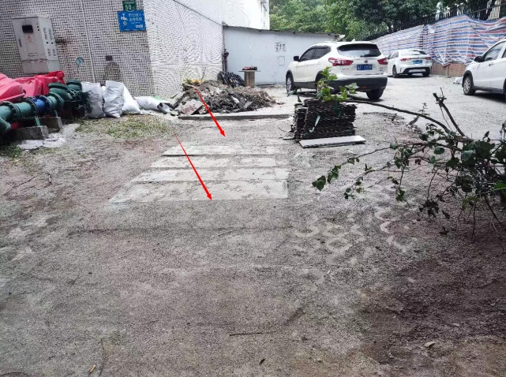

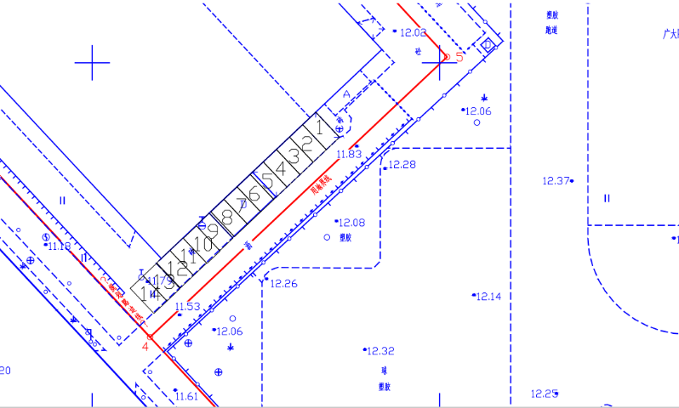
    - 新建排水明沟，65m，与墙面距离10cm。地表开挖（周边填实）；铺混凝土垫层，铺C25厚度100mm；铺设排水沟预制构件和盖板，排水沟内宽200mm、内深300mm，盖板铸铁材质、厚度30mm。
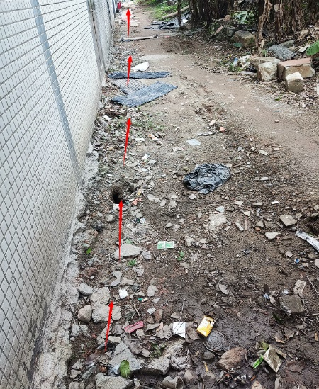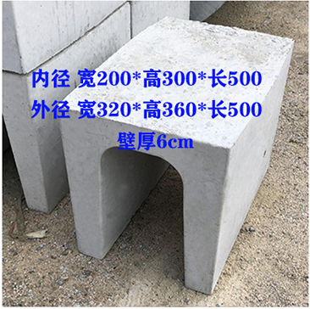
排水沟路线
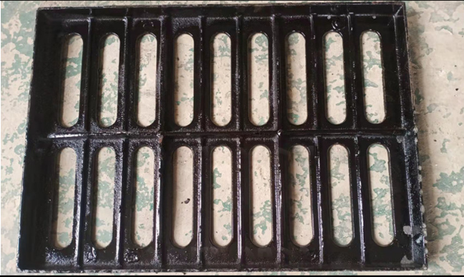
    - 铺设植草砖路面（长65m、宽度3m、约200㎡）。地表平整；铺设石粉垫层120mm厚；铺设植草砖（含收边条）,共200平方米。
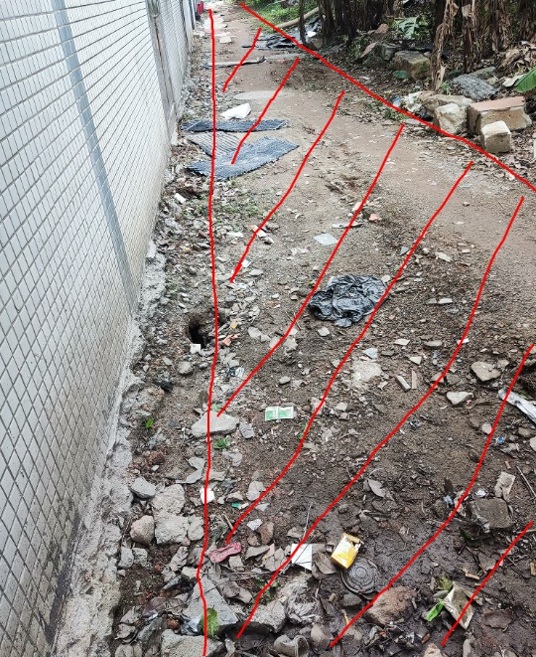
    - 井盖抬高（10个）。保护性拆下现有井盖；砌筑井壁；周边砂浆修复；井盖恢复。
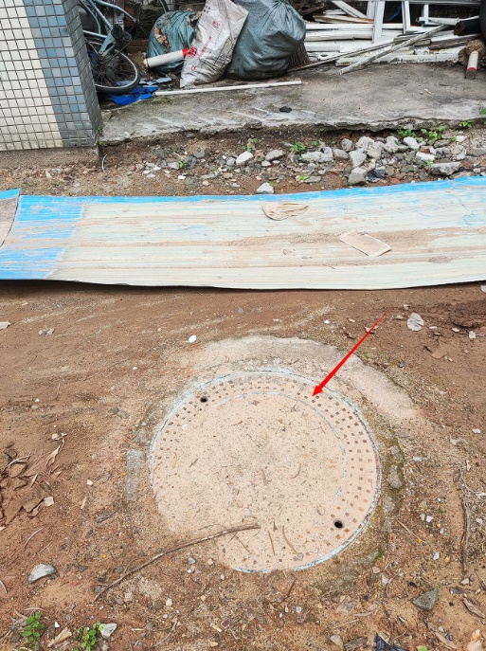
    - 新建四个仓库。砌筑墙体（高2.2m、厚200mm）；墙面（两面）抹灰、贴砖；地面浇注混凝土15cm厚、配单层双向钢筋 HRB400 直径10@150；彩钢瓦雨棚（含钢架）；安装不锈钢大门2000mm*1500mm；出入口混凝土坡道浇注；开关箱、线缆、开关安装。
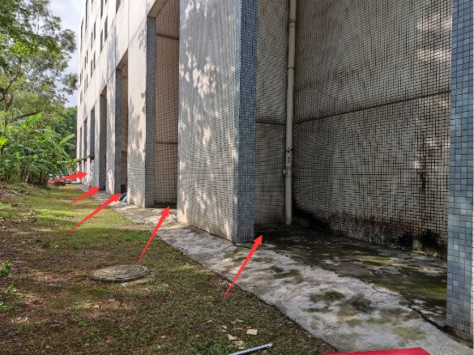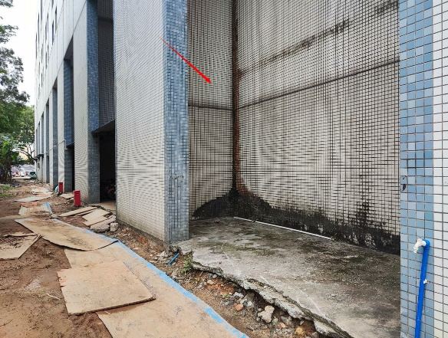
    - 新建电动单车充电棚。选用人字形彩钢瓦（厚度0.8mm）屋面，两边排水；其他防水插座、照明等。
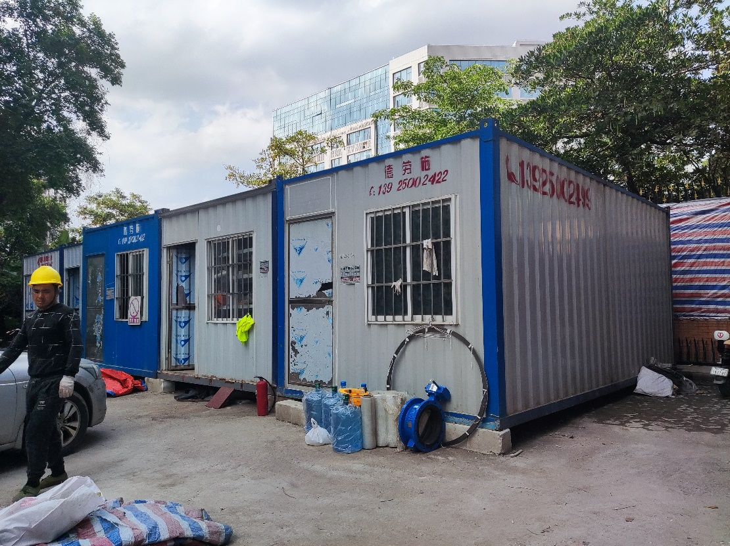
电动单车充电棚位置
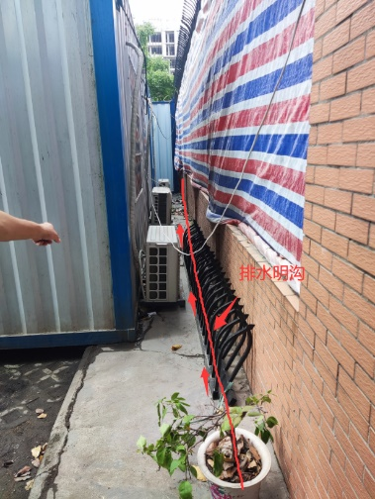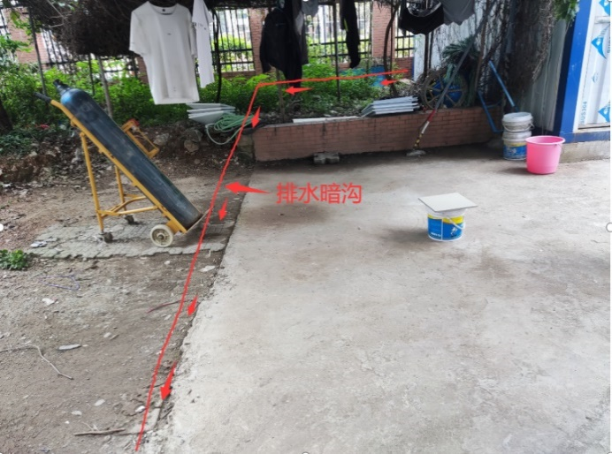
排水沟路线
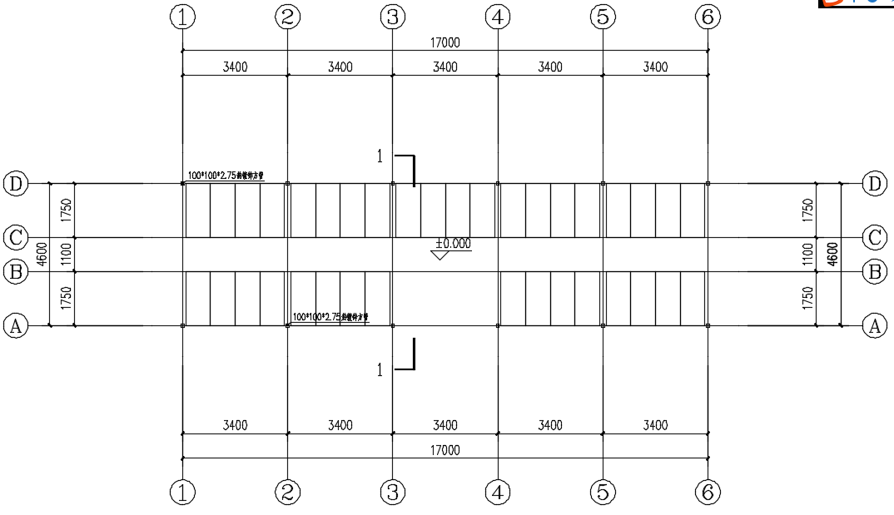
雨棚平面图
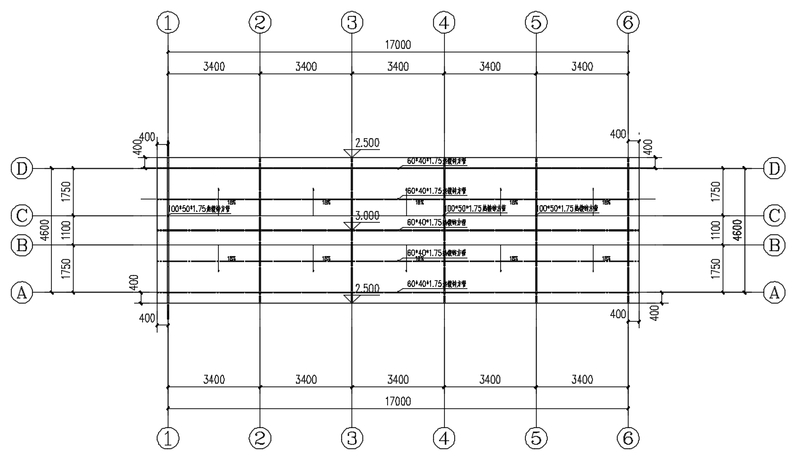
雨棚屋面图
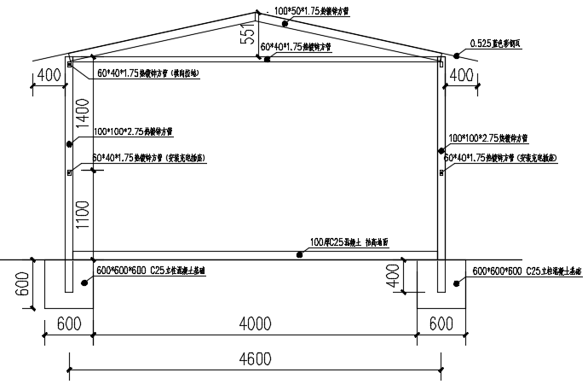
雨棚剖面图
    - 其他零星维修。防火门更换一扇
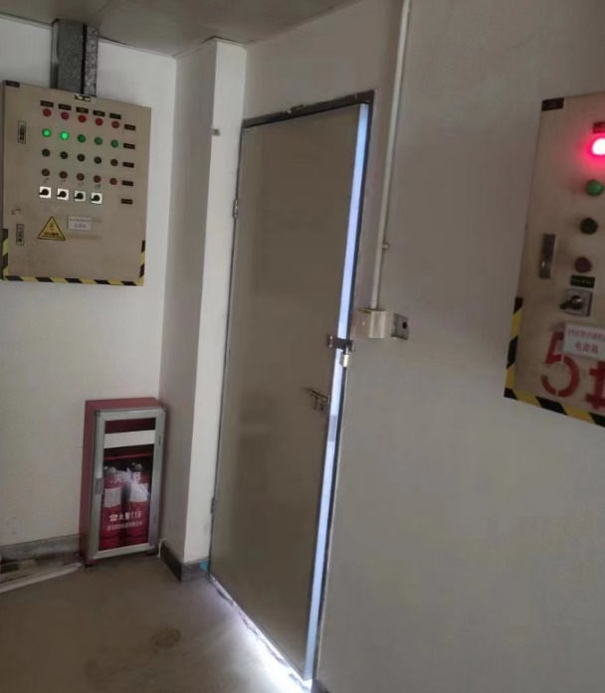
更换防火门
- 项目施工需求
4.1. 安全第一，执行甲方的安全管理规章制度，办票作业。
4.2. 施工方应充分察勘现场，对影响施工质量的潜在风险进行评估，施工时注意成品保护，必要时采取围护、覆盖等有效措施，施工方应充分考虑成品保护措施费。
4.3. 包建筑垃圾外运，完工后场地清理。
- 工程量及材料说明
以下工程量仅作参考，本项目由投标人包工包料（注明甲供材料除外），投标人勘踏现场后，应根据下表及结合现场实际情况综合考虑再进行报价。
主要工程量清单
序号 | 项目名称 | 项目特征 | 计量单位 | 工程量 | 备注
1 | 旧仓库拆除 | 1、拆除+垃圾外运，墙面清理 | ㎡ | 44 | 按水平投影面积进行计量
2 | 旧破损地面拆除 | - 地表破损混凝土拆除，并垃圾外运  - 地面平整并夯实； | ㎡ | 140
3 | 新建停车位 | 1、10个停车位，140㎡（宽27m）。  2、铺设石粉（含5%水泥）120mm厚，3、铺设地面砖，厚度不少于60mm；  4、自然排水。 | ㎡ | 140 | 按水平投影面积进行计量
4 | 停车位划线 | - 按车位画线及停车场内通道中间分隔画线，  - 需划线的地面先进行打磨，使用黄色地坪漆划线，线宽12cm，涂地坪漆厚约1.2-2mm | 个 | 14 | 按停车位数量计量
5 | 勒杜鹃移植 | - 将现有勒杜鹃就近移植  - 保障成活 | 颗 | 3
6 | 安装限位器 | - 单个2000长300mm宽200mm厚混凝土基础  - 混凝土上安装安装橡胶限位器（自带警示条）一对  - 含开挖、地平整 | 对 | 14 | 按停车位数量计量
7 | 立杆基础 | 1、地表开挖，浇注C25混凝土，尺寸300mm*300mm*500mm  2、表面与地表齐平 | m³ | 1 | 停车位暂定8根立杆，便于以后藤蔓攀爬
8 | 安装立杆 | - 采用热镀锌圆钢尺寸DN48（内径40mm、壁厚3.75mm），顶部封口，地下300mm、地上2500mm；  - 并配四角耳环，便于穿钢丝绳、挂网  - 焊口底漆两遍、面漆一遍，其余面漆一遍  - 立杆直埋于混凝土基础内，与混凝土交界处做环形护坡排水 | m | 24 | 停车位暂定8根立杆，便于以后藤蔓攀爬
9 | 新建排水沟开挖和回填 | - 开挖深度不少于500mm，宽度不少于400mm  - 水沟安装完成后回填 | m | 70 | 按排水沟长度计量
10 | 新建排水沟 | 1、新建排水沟，与墙面距离10cm。  2、排水沟铺设石粉（含5%水泥）找平夯实；厚度不少于50mm  3、铺混凝土垫层，铺C25厚度100mm；  4、铺设排水沟预制构件，排水沟预制件内宽200mm、内深300mm、长500mm（外宽320mm、外高360mm），  5、铸铁盖板，宽320mm、厚度不少于30mm； | m | 70 | 按排水沟长度计量
11 | 铺设植草砖路面 | - 铺设植草砖路面（长65m、宽度3m、约200㎡）。  - 地表平整；  - 铺设石粉垫层100mm厚；  - 铺设植草砖（含收边条）, | ㎡ | 200 | 按实计量
12 | 井盖抬高 | - 井盖抬高，高度约200mm，井内径约800mm。  - 拆下原有井盖，砌筑井壁、修复井壁、安装井盖 | 个 | 10
13 | 暗埋排水管 | - 地表开挖，深度约500mm  - 埋设DN150的PCV排水管  - 石粉回填，盖过管顶50mm  - 原土回填 | m | 10 | 长度平均每根2m，共5根，含其他破损管道接驳
14 | 仓库地梁 | - 地梁200mm*200mm，内置4根架立筋HRB400 直径10，箍筋间距200mm  - 单个地梁长度2.5m，混凝土C25 | 个 | 4
15 | 仓库墙体砌筑 | 1、砌筑墙体（高2.2m、宽2.5m、厚200mm）；  2、采用蒸压灰砂砖  3、两端采取构造拉筋，一排两根、直径6mm、间距不大于500mm、末端弯钩 | m³ | 4.5
16 | 仓库墙体抹灰 | 1、墙面（两面）抹灰、厚度不小于10mm | ㎡ | 25
17 | 仓库墙体贴砖 | - 墙面（两面）贴砖；  - 瓷砖样式与现有的一致 | ㎡ | 50
18 | 仓库地面及出入口坡道 | - 地面浇注C20混凝土20cm厚，共16㎡  - 含出入口缓坡，比例不大于1:7.5 | m³ | 3.5
19 | 仓库雨棚 | - 60mm*40mm*1.75mm热镀锌方钢  作为骨架，横向间距不大于1.2m、纵向间距不大于1.5m  - 焊口防腐处理  - 采用0.525厚蓝色波纹彩钢瓦，突出墙体不少于40mm  - 瓦与周边墙体打胶防水处理  - 样式参考已有雨棚 | ㎡ | 16 | 按仓库水平投影面积计量
20 | 仓库门 | 1、304不锈钢材质门框，尺寸：宽1500*高2100，采用弹性阻尼材料填缝安装；双开两门扇：单扇尺寸宽760*高2050*厚50，扇内采用304不锈钢管骨架，表面采用1.0mm厚304不锈钢（双面），并采用静电喷塑处理；  2、安装不锈钢防盗门锁，安装五金配件； | ㎡ | 13 | 具体尺寸需根据现场情况进行适当调整。
21 | 仓库配电箱 | - 配电箱防护等级IP67，明装4回路，箱内配置2P20A带漏电保护开关(30mA)1个、2P10A开关5个  - 施耐德等同等质量品牌 | 套 | 1 | 配电箱电源接自一层前门电源箱
22 | 仓库防爆灯 | - 防爆灯：1.2米陪双管16WLED灯管，雷士照明等同等质量品牌 | 个 | 4
23 | 仓库防爆开关 | 1、防爆开关：规格10A，AC250V，施耐德等同等质量品牌 | 个 | 4 | 室内安装高度1.3m
24 | 仓库线缆 | - 电线采用ZR－BV-2.5单芯铜线，珠江等同等质量品牌  - 包安装 | m | 400 | 按实计量
25 | 仓库线缆套管 | 1、25mmPVC套管,包安装、包固定 | m | 200 | 按实计量
26 | 仓库插座 | 1、采用防水插座（两孔+三孔），10A，施耐德品牌 | 个 | 4 | 按实计量
27 | 单车棚立杆基础 | 1、开挖后浇注混凝土基础，尺寸400mm*400mm*400mm，C20混凝土，共12个 | m³ | 3 | 按实计量
28 | 单车棚地坪 | - C20混凝土抬高地坪，厚度100mm,  - 出入口处放坡，不大于1:7.5 | m³ | 7.5 | 根据现场情况确定是否实施
29 | 单车棚地表排水沟 | - 地面切槽，宽度250mm、深度100mm  - 水泥砂浆修复并找坡，形成排水沟，排水坡度不小于1% | m | 20 | 按实计量
30 | 单车棚埋设排水管 | - 地表开挖，深度350mm，埋设DN150PVC管，  - 石粉回填，厚度不少于150mm，  - 原土回填 | m | 10 | 与新建排水沟相连
31 | 单车棚钢结构 | - 参照图纸  - 立杆采用100mm*100mm*2.75mm热镀锌方钢、纵向和横向拉杆采用60mm*40mm*1.75mm热镀锌方钢、人字形架采用100mm*50mm*1.75热镀锌方钢、  - 蓝色彩钢瓦，厚度0.525mm  - 焊口底漆两遍、面漆一遍，其余热镀锌材料面漆一遍  - 出入口处安装简易围栏，配五金锁 | ㎡ | 92 | 按雨棚水平投影面积计量，需要根据现场实际情况优化调整
32 | 单车棚配电箱 | 1、配电箱防护等级IP67，明装4回路，箱内配置2P20A带漏电保护开关(30mA)2个、2P10A开关2个  2、施耐德等同等质量品牌 | 套 | 1 | 配电箱电源接自一层前门电源箱
33 | 单车棚防水插座 | 1、采用防水插座（两孔+三孔），10A，施耐德品牌 | 个 | 36 | 按实计量
34 | 单车棚线缆 | 1、电线采用ZR－BV-2.5单芯铜线，珠江等同等质量品牌  2、包安装 | m | 200 | 按实计量，从仓库电箱接出
35 | 单车棚线缆套管 | 1、25mmPVC套管,包安装、包固定 | m | 50 | 按实计量
36 | 单车棚线缆局部埋地 | - 地面开挖，深度不小于0.5m  - 加装25mmPVC套管，石粉回填，厚度不少于50mm，原图回填 | m | 10 | 按实计量
37 | 单车棚保护接地 | - 采用ZR－BV-4单芯铜线，与一楼电房接地点连接  - 加装套管，避日晒快速老化 | m | 25 | 按实计量
38 | 单车棚灯具 | 1、简易LED灯（约20W），防碰撞，满足正常使用 | 个 | 5
39 | 水基灭火器 | 1、3L手提式水基（水雾）灭火器 | 个 | 2
40 | 外墙PCV排水管修复 | 1、室外排水管弯管处漏水,需更换弯头，同时将水管卡箍修复，固定牢固 | 根 | 5 | 高空作业，最高24m
41 | 防火门更换 | 1、防火隔热保温门扇拆除  2、原样式、原厚度安装新防火隔热保温门扇（填充珍珠岩防火板）和门框，单开门尺寸900mm×210mm，厚度1.5mm，配闭门器、五金配件  3、门表面无明显冷凝水 | ㎡ | 2 | 位置三楼
备注：工程量清单报价时建议按上述表格人工、材料分开单列报价。
- 项目工期、验收标准及质保期限
  - 施工工期
本项目总工期为45天（含节假日，连续计算），具体开工日期以甲方通知为准。
  - 工程验收标准及方式
工程验收标准：《建筑装饰装修工程质量验收标准》（GB50210-2018）、《建筑工程施工质量验收统一标准》（GB50300-2013）以及国家和行业相关的其他质量标准要求，完工后统一验收。
  - 工程验收的方式：
    - 施工单位在完工后，须提前3天提交工程验收进度计划给采购人，以便采购人组织相关人员对项目进行验收。
    - 经采购人组织相关人员进行验收合格后，签发验收合格证明文件。
    - 施工单位必须将产品所有资料（如有，包括但不限于设备检验合格证书、3C认证证书等）提交采购人，同时将与项目有关的竣工资料一式两份一起提交给采购人。
    - 来料验收、过程验收及竣工验收。
    - 施工单位提供主要材料样板，资料、得到业主同意后才能使用。
  - 质保期及质保期内需履行的特殊义务：质保期1年。
- 工程费用及支付方式
  - 本工程采用综合单价包干，包工、包料、包工期、包质量、包安全、包安全文明施工、包验收、包调试、包结算、包资料整理、包综合治理、包风险、包利润和管理费等完成本项目的全部费用。
  - 本项目的投标总价应包含投标人按施工现场现状及施工范围根据采购人要求完成项目约定全部工作所需的税费及相关措施费及合同实施过程中应预见和不可预见的费用等等。工程量清单和竞选范围内的报价如有漏计或漏项的，视为投标人单方面作出的让利，费用不另行增加。
  - 付款方式
    - 在本合同履行期内，若国家税费调整，合同含税金额按国家规定税率作出相应调整，供方每次申请付款应按照合同内容开具相应税率的合法有效的增值税专用发票，乙方晚于付款期限提供的，甲方付款期限相应顺延。
    - 合同付款按施工进度支付，具体为：
  - 形象进度完成30%时，甲方收到乙方请款资料后15个工作日内支付工程款至合同暂定总价的15%。
  - 形象进度完成60%时，甲方收到乙方请款资料后15个工作日内支付工程款至合同暂定总价的40%。
  - 形象进度完成80%时，甲方收到乙方请款资料后15个工作日内支付工程款至合同暂定总价的60%。
  - 项目全部完工并竣工验收合格并按甲方要求完成合同结算手续后，甲方收到乙方请款资料后15个工作日内支付工程款至合同结算总造价的95%。
  - 质保期期满且乙方质保期义务按要求履行完毕后，甲方收到乙方请款资料后15个工作日内付清余款（不计利息）。
- 投标文件
根据采购人要求的投标文件格式，进行密封报价（盖章）。投标文件应包含以下内容：
  - 商务部分（提供复印件，并加盖公章）
  - 有效的企业工商营业执照、企业法人组织机构代码证书、税务登记证书（或三证合一）；
  - 供应商调查表（格式见附件2）
  - 法定代表人证明书、法定代表人授权委托书原件（格式见附件3和附件4）；
  - 有效的安全生产许可证及资质证书；
  - 本工程拟派项目负责人简历表（包括姓名、部门和职务、所学专业和毕业院校名称及毕业时间、主要资历、经验及承担过的类似项目，获得认证资质证书及复印件）；
  - 近3年内(2020年1月1日至今) 完成过质量合格的类似项目业绩（需提供合同和验收报告等相关证明材料复印件）；
  - 投标人认为有必要的其他材料复印件。
    - 技术部分（格式自定，加盖公章）
施工方案：施工单位应充分了解现场条件，并针对本项目制定切实可行的施工方案，包括但不限于：
- 总体实施方案；
- 实施进度计划和工期承诺书；
- 确保实施进度的技术和组织措施；
- 确保安全文明施工的技术和组织措施；
- 投入的机械设备；
- 投标人认为其它需要说明的文字。
- 价格文件（加盖公章）
    - 报价一览表（格式见附件1）
- 报价明细表：采用工程量清单计价，按本竞选文件所附工程量清单和乙供主要材料清单报价，并以此作为结算依据，包括但不限于工程量清单和乙供主要材料清单各项目单价及综合总报价，并注明未含税总价、税率和含税总价。
- 评标方法
本项目采用综合评估法，对投标人进行价格和信用评审，其中价格评审部分占90%，供应商诚信部分占10%，投标人评审得分=价格得分+诚信分。以经评审的最低投标报价作为评标基准价，当投标价等于评标基准价时价格分得满分，投标价每高于评标基准价1%扣1分，扣至0分为止。供应商诚信分以评标当天采购人供应商管理系统查到的分值直接计取（供应商诚信分原始分为0分），投标人不在供应商管理系统内的，诚信分按0分计算。供应商诚信分在采购人官方网站上定期公布。同时通过投标人资格审查（见附件5）和投标文件有效性审查（见附件6）后，各投标人按综合评分由高至低的顺序依次排列，排名第一为第一中标候选人。采购人对中标人实行信用评价管理，中标后采购人将中标人纳入供应商管理系统，按项目对中标人的合同履约行为进行考核，具体按采购人供应商管理办法进行。
- 勘踏现场
投标人有必要勘踏现场，充分了解清楚施工现场的环境和要求，以便投标人获取那些须投标人自己负责的有关编制投标文件和签署合同所涉及现场所有的资料。一旦中标，这种考察即被认为其结果已在中标文件中得到充分反映。考察现场的费用由投标人自己承担，如因对现场不了解导致报价的失误，由投标人承担。勘踏现场时间：2023年5月24日10时00分，集中地点：广州市番禺区大学城明志街1号信息枢纽楼一楼西门。勘踏现场联系人工程部周工，联系电话：020-39302059。投标人未在规定时间勘踏现场的，采购人不再另行组织，由投标人自行前往勘踏。
- 递交投标文件
  - 投标文件递交截止时间：2023年6月2日北京时间15时00分前。以密封的形式提供投标文件到：广州市番禺区大学城明志街1号信息枢纽楼前台。投标文件信封或外包装上应当注明采购项目名称、投标人名称和“在（竞选文件中规定的开标日期）之前不得启封”的字样，封口处应加盖投标人印章。采购人接受现场递交或邮寄两种方式。采用邮寄方式的，应在邮寄外包装袋上注明“3#冷站周边环境提升改造工程”字样。投标人递交投标文件后，请联系采购人确认。
  - 投标文件逾期递交、未送达指定地点的、或未按要求密封的，采购人有权不予受理。
- 公开发布
本竞选文件在广州城投综合能源投资经营管理有限公司网站（网址：https://www.gzuci.com/）广州国企阳光采购信息发布平台（http://ygcg.gzggzy.cn/）同时发布。本竞选文件在各媒体发布的文本如有不同之处，以在广州城投综合能源投资经营管理有限公司网站发布的文本为准。
- 采购人地址和联系方式
采购单位：广州城投综合能源投资经营管理有限公司
联系地址：广州市番禺区大学城明志街1号信息枢纽楼9楼
联系人：廖先生
联系电话：020-39302079
附件1：报价一览表
附件2：供应商调查表
附件3：法定代表人身份证明书
附件4：法定代表人授权委托证明书
附件5：投标人资格审查表
附件6：投标文件有效性审查表
采购人：广州城投综合能源投资经营管理有限公司
2023年 月 日
附件1
报价一览表

项目名称：3#冷站周边环境提升改造工程
序号 | 项目名称 | 投标价（单位：人民币元）
1 | 投标总价 | 大写：  小写：
其中 | 不含税总价 | 大写：  小写：
2 | 投标工期
3 | 工程质量标准
4 | 保修期限
5 | 拟委派的项目负责人 | 姓名
5 | 拟委派的项目负责人 | 技术职称
5 | 拟委派的项目负责人 | 联系电话

注：（1）投标总价为人民币报价。
（2）投标总价是所有需采购人支付的本次项目采购的金额总数，应包括竞选文件要求的全部内容，投标人完成本项目（如果中标）所必须的所有成本费用和投标人应承担的一切税费，包括但不限于全部人工费、材料、设备、工具、机具、安装运输、规费、措施费、合理利润、管理费、税费等及清理现场的费用、合同实施过程中应预见和不可预见的费用等等。
（3）若用小写表示的金额和用大写表示的金额不一致，以大写表示的金额为准。

投标人名称（盖章）： 日期： 年 月 日
附件2
供应商调查表
项目名称：3#冷站周边环境提升改造工程

供应商名称 |  |  |  |  |  |  |  | 法人代表
详细地址 |  |  |  |  |  |  |  | 邮 编
成立日期 |  |  |  |  | 营业执照号码 |  |  | 发证机构
固定电话号码 |  |  |  |  | 传真号码 |  |  | 注册资金
公司类型 |  |  |  |  |  |  | 机构性质
项目联系人 |  |  |  |  |  |  | 联系电话
经营范围
序号 | 资质证书（认证项目）名称 |  |  |  |  |  |  | 发证机关
1
2
3
主要服务行业 |  |  |  |  |  | 主要客户
近三年类似业绩
序号 | 服务单位 |  |  |  |  | 项目内容
1
2
3
报名单位（盖章）：

日期：2023年 月 日
附件3
法定代表人身份证明书

在我单位任 职务，是我单位法定代表人，身份证号为 ，特此证明。

（单位盖章）

日期：2023年 月 日
单位通信地址：

邮政编码： 单位联系电话：

附：法人代表身份证正反面或其他身份证明材料复印件

附件4
法定代表人授权委托证明书

兹授权（委托代理人姓名）为我方委托代理人，其权限是：办理 （采购单位名称）组织的“ （项目名称）”的投标和合同执行，以我方的名义处理一切与之有关的事宜。
本授权书自年月日签章之日起生效，特此声明。
附：代理人性别： 年龄： 职务：
身份证号码：
（营业执照等）注册号码：
企业类型：
经营范围：
附：被授权人有效身份证正反面或其他身份证明材料复印

（单位盖章）：

法定代表人（签字或盖章）：
被授权人（签字或盖章）：
日期： 2023年 月 日
说明：法定代表人亲自办理投标事宜的，无需提交本证明书。

附件5
投标人资格审查表

项目名称：3#冷站周边环境提升改造工程
序号 | 评审内容 | 备注
1 | 具备有效的工商营业执照、企业法人组织机构代码证书、税务登记证书（或三证合一）（复印件盖章）
2 | 法定代表人证明书原件或法定代表人授权委托书原件
3 | 具备以下资质之一：  建筑装修装饰工程专业承包二级资质或以上资质。  建筑工程施工总承包三级资质或以上资质
4 | 有效的安全生产许可证（复印件盖章）
5 | 近3年内(2020年1月1日至今) 完成过质量合格的类似项目施工业绩（需提供合同和验收报告等相关证明材料复印件）
 | 评审结论（通过/不通过）
注：
- 投标人分栏中填写“√”表示该项符合竞选文件要求，“×”表示该项不符合竞选文件要求，“○”表示无该项内容；
- 经评标委员会审核后，出现一个“×”的结论为“不通过”，即按废标处理。
- 表中全部条件满足为“通过”，同意进入下一阶段评审。
- 如对本表中某种情形的评委意见不一致时，以评标委员会过半数成员的意见作为评标委员会对该情形的认定结论。
评委签名：
日 期： 年 月 日

附件6
投标文件有效性审查表

项目名称：3#冷站周边环境提升改造工程
序号 | 评审内容 | 投标人
1 | 投标文件未按竞选文件的规定密封、盖章和签署；
2 | 投标文件未按竞选文件规定的格式填写，内容不全或关键字迹模糊、无法辩认；
3 | 对同一竞选项目出现两个或以上的投标报价，且没声明哪个有效；
4 | 投标总报价低于企业自身成本；
5 | 投标报价超过采购限价；
6 | 工期不满足竞选文件要求的；
7 | 施工方案或施工组织设计未响应竞选文件中已明确必须要作实质性响应的内容；
8 | 投标文件附有采购人不能接受的条件；
9 | 不符合竞选文件中规定的其他实质性要求。
10 | 专职安全员须不具有有效的安全生产考核合格证（C类）或建筑施工企业专职安全生产管理人员安全生产考核合格证书（C3）
 | 评审结论（通过/不通过）
注：
- 投标人分栏中填写“√”表示该项符合竞选文件要求，“×”表示该项不符合竞选文件要求，“○”表示无该项内容；
- 经评标委员会审核后，出现一个“×”的结论为“不通过”，即按废标处理。
- 表中全部条件满足为“通过”，同意进入下一阶段评审。
- 如对本表中某种情形的评委意见不一致时，以评标委员会过半数成员的意见作为评标委员会对该情形的认定结论。
评委签名： 日 期： 年 月 日

